PRACOVNÝ LIST
1.Poprehadzuj písmená a vytvor správny pojem + definuj ho.
IERADZNN OPENBEDI UDCANEJ
2.z uvedených pôdnych typov vypíš tie, ktoré sa vyskytujú v pohoriach.
černozem, hnedozem, ranker, rendzina, čiernica, podzolová pôda, luvizem, kambizem
3. Doplňte správne informácie.
SR ohraničuje ____ a ____ ° rovnobežka ________ geografickej šírky. Na SR patria všetky pohoria pod povrchový celok _____________ a nížiny pod ___________________________, ktorá sa delí na: _____
_____________________________________________________. Hraničnými pohoriami medzi západnými a východnými Karpatami na SR sú pohoria ________________________________________.
3. Pomenujte pohoria(atlasy alebo geomorfologická mapa SR):
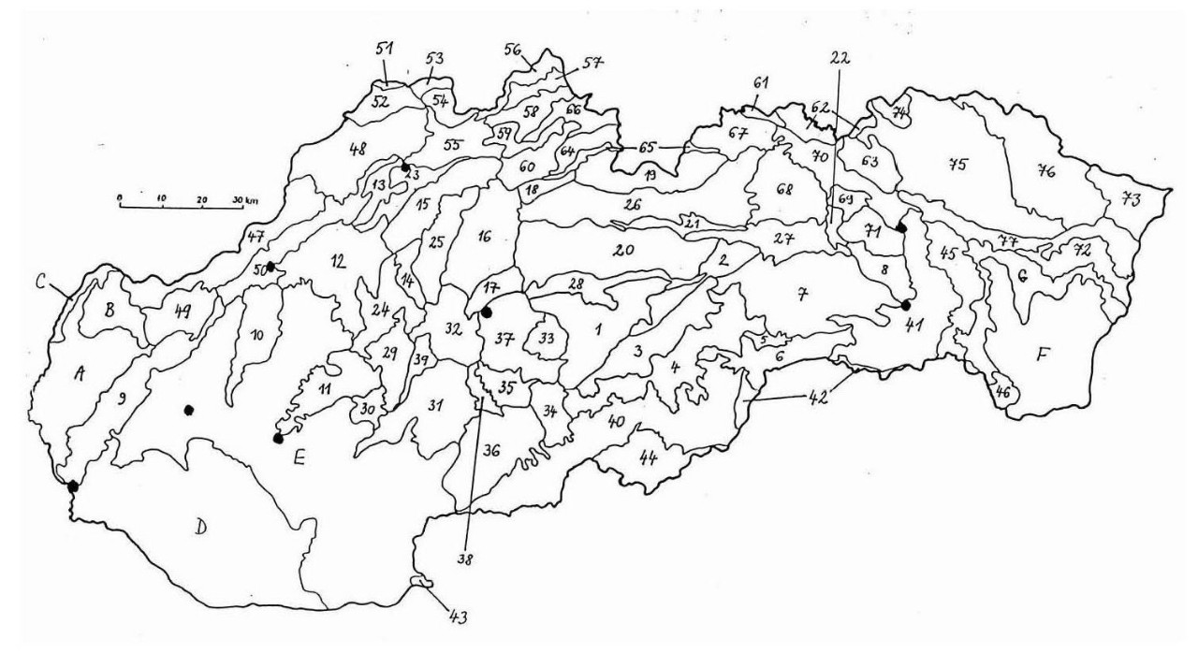
75 –
4 –
46 –
44 –
72 –
3 –
47 –
73-
7-
26-
21-
B-
68-
44-

